**Actividad Obtención de Contraseñas Mediante Diccionarios**

**Nombre:** Fabian Andres Botero Benavides

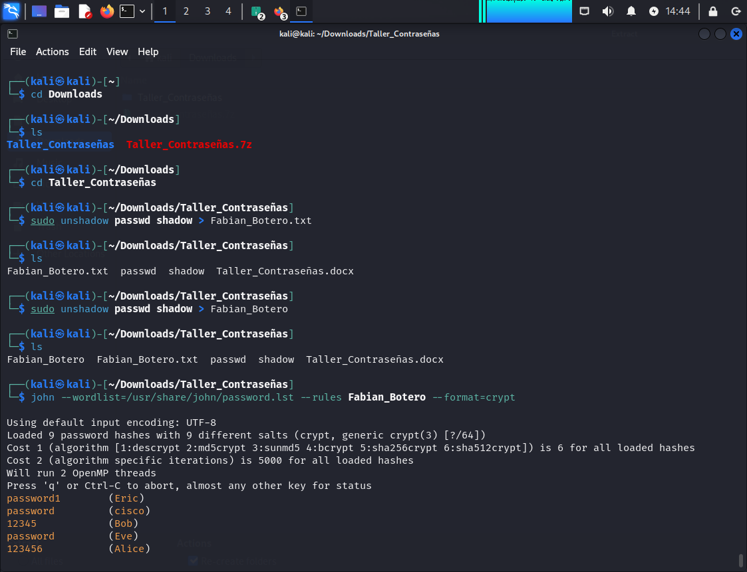**Evidencias:**

**Descripción:**Como primer paso se accedió a la carpeta en donde se encontraba los archivos extraídos del .zip.

Se ejecutó el comando unshadow para copiar los archivos passwd y shadow en la carpeta Fabian_Botero.  
Posteriormente se empleó el comando John, que entiendo, lee los archivos passwd y shadow para ver los usuarios y las contraseñas asociadas para posteriormente ser desencriptadas y arrojar cada una en lista con el usuario a la que corresponde.